Mata Kuliah : Proses Industri Kimia Semester : III
Hari/Tgl : Selasa, 18 Oktober 2022 Waktu : 100 menit
Dosen : Ir. Paryanto, M.S.
Anatta W. Budiman, Ph.D.
Dr. Dwi Ardiana Setyawardhani Sifat Ujian : tutup buku

CPL 01 : Mampu menerapkan pengetahuan matematika, sains dan rekayasa di bidang teknik kimia.

- Suatu industri kimia terdiri atas unit proses dan unit-unit operasi.
a. Jelaskan pengertian masing-masing unit dan berikan contoh unit-unit tersebut.
b. Sebutkan 1 contoh alat yang digunakan untuk masing-masing unit tersebut dan jelaskan cara kerjanya. (Nilai: 20, CPL 1)

- Proses pembuatan perkloroetilen (tetrakloroetilen) dalam suatu industri dilakukan dengan reaksi klorinasi dikloroetilen dengan hasil samping asam klorida.
a. Tuliskan reaksi klorinasi dikloroetilen menjadi perkloroetilen tersebut dan reaksinya searah atau bolak-balik.
b. Tentukan sifat reaksinya (eksotermis/endotermis), reaksinya spontan atau tidak berdasarkan tinjauan termodinamika berikut :
Komponen | ${∆H}_{f}^{°}$, kJ/mol
C₂H₄Cl₂ | -129
HCl | -93,35
C₂Cl₄ | -12,43
Sumber : webbook.nist.gov
c. Gambarkan diagram blok (beserta kondisi operasi dan jenis senyawa pada masing-masing arus) untuk proses pembuatan perkloroetilen berikut ini:

Tahap Persiapan Bahan Baku
﻿Etilen diklorida yang mengandung impuritas HCl disimpan dalam tangki bahan baku T-01 dalam fase cair. Bahan baku tersebut diuapkan dalam vaporizer dan keluar bersuhu 83⁰C. Untuk mencapai suhu reaksi 200ºC, uap etilen diklorida dipanaskan dalam HE-01 sebelum dimasukkan ke dalam reaktor. Klorin disimpan pada kondisi cair pada tangki T-02 dengan tekanan 14 atm dan suhu 30ºC. Klorin cair diturunkan tekanannya menjadi 1 atm dalam expander dan berubah fase menjadi gas, yang selanjutnya dipanaskan dalam HE-02 hingga bersuhu 200ºC sebelum dimasukkan ke dalam reaktor R-01.
Tahap Reaksi
﻿Etilen diklorida dan gas klorin direaksikan dalam reaktor R-01 dengan kondisi 1-2 atm suhu 200-400ºC yang beroperasi secara non isotermal non adiabatis. Reaksi berlangsung dalam reaktor fixed bed multitube dengan konversi etilen diklorida sebesar 95%.
Tahap Pemurnian
Campuran produk keluar reaktor bersuhu 292ºC selanjutnya diembunkan dalam kondensor. Untuk memisahkan HCl, campuran produk reaktor selanjutnya diabsorbsi menggunakan air. Larutan HCl disimpan dalam tangki penyimpan T-04. Sisa produk selanjutnya dipisahkan dalam menara distilasi yang diumpankan pada suhu 115ºC. Hasil atas menara distilasi MD-01 berupa etilen diklorida bersuhu 104ºC selanjutnya dibuang ke unit pengolahan limbah. Sedangkan produk perkloroetilen yang dihasilkan sebagai produk bawah MD-01 bersuhu 120ºC, didinginkan dalam HE-03 hingga mencapai suhu 30ºC sebelum disimpan dalam tangki penyimpan T-03. (Nilai: 30, CPL 1)

- Jelaskan perbedaan antara konversi kesetimbangan dan konversi reaksi kimia (Nilai 20, CPL 1)

- Proses pembuatan monoethanolamine, diethanolamine, dan triethanolamine dapat dilakukan dengan reaksi aminasi etilen oksida dan ammonia.
  - Tentukan alat pendukung proses yang digunakan pada proses pembuatan monoethanolamine, diethanolamine, dan triethanolamine sesuai diagram alir proses pada gambar di bawah. Jelaskan fungsi masing-masing alat. Pada setiap aliran bisa menggunakan lebih dari 1 alat pendukung proses. Isikan pada tabel di bawah ini :
Aliran | Alat | Fungsi | Alasan Pemilihan Alat
Contoh:
1 | Pompa | Untuk menaikkan tekanan | Fluida berupa cairan
2
…
…
dst

b. Deskripsikan tahapan-tahapan proses pembuatan monoetanolamine, dietanolamine, dan trietanolamine berikut ini:
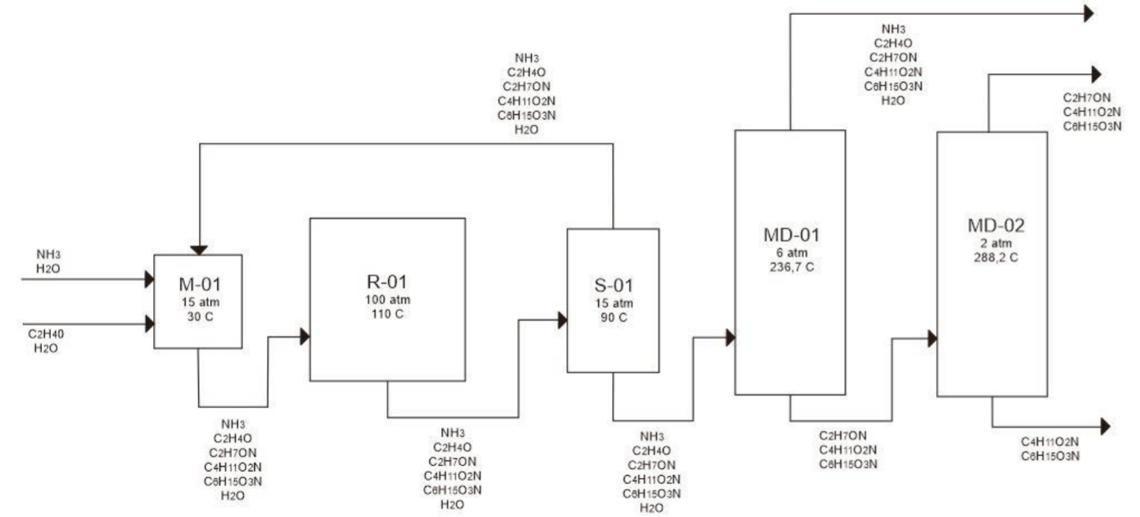
10
9
8
7
6
5
4
3
2
1
(Nilai: 30, CPL)
5

